Приложение № 1. Заявка на участие в Сборе стр. 2
Приложение № 2. Положение о проведении фольклорно-исторического вечера «Вклад моей малой Родины в Победу над
фашизмом» стр. 3
Приложение № 3. Положение о проведении командного турнира в
богатырской забаве «стенка на стенку» стр. 4

Приложение № 4. Положение о проведении соревнований
по марш-броску стр. 6

Приложение № 5. Положение о проведении соревнований
по комплексу силовых упражнений стр. 7

Приложение № 6. Положение о проведении соревнований
по спортивному метанию ножей стр. 12
Приложение № 7. Положение о проведении соревнований
по пейнтболу стр. 13

Приложение № 8. Положение о проведении соревнований
по оказанию первой помощи стр. 14

Приложение № 9. Положение о проведении соревнований
по стрельбе, упражнение «Дуэль» стр. 16
Приложение № 10. Положение о проведении соревнований
по фехтованию на штыках стр. 18
Приложение № 11. Положение о проведении эстафеты по плаванию стр. 41
Приложение № 12. Положение о проведении соревнований
по гиревому спорту стр. 42
Приложение № 13. Положение о проведении Молодежной школы
государственного управления стр. 42
Приложение № 14. Положение о проведении военно-исторической
викторины стр. 43

Приложение № 15 Положение о проведении соревнований
по строевой подготовке. стр. 44
Приложение № 16. Положение о проведении телевизионного
ток-шоу «Когда наступит завтра» стр. 46
Приложение № 17. Положение о проведении
видеоконкурса «Лови момент» стр. 47
Приложение № 1

Заявка на участие в Сборе

Заявка на участие в Сборе отправляется в Оргкомитет Сбора не позднее 1 апреля 2015 года. По приезду на Сбор оригинал заявки предоставляется в мандатную комиссию.

Образец

РОССИЯ
Московская область
г. Ногинск. ул. Климова, д. 48
Муниципальное бюджетное общеобразовательное учреждение
Средняя общеобразовательная школа № 21
№ ____________________________
от ____________________________

ЗАЯВКА
От организации: МОУ СОШ № 21 Ногинский кадетский корпус (электронный адрес и телефон командирующей организации) на участие во Всероссийском молодёжном образовательном сборе военно-спортивных организаций и кадетских корпусов «СОЮЗ-2015 — Наследники Победы» Казань, Республика Татарстан с 30 апреля по 10 мая 2015 г.

№ | Ф.И.О. | Дата рождения | Виза врача
1 | Райкова Светлана Андреевна | 06.08.1997 | Допущен. Подпись и личная печать врача
2 |  |  | Допущен. Подпись и личная печать врача
3 |  |  | Допущен. Подпись и личная печать врача
4 |  |  | Допущен. Подпись и личная печать врача
5 |  |  | Допущен. Подпись и личная печать врача
6 |  |  | Допущен. Подпись и личная печать врача
7 |  |  | Допущен. Подпись и личная печать врача
8 |  |  | Допущен. Подпись и личная печать врача
9 |  |  | Допущен. Подпись и личная печать врача
10 |  |  | Допущен. Подпись и личная печать врача

Всего допущено к участию в соревнованиях _______________________спортсменов.
(прописью)

Директор МБОУ СОШ № 21 (печать учебного заведения, подпись) Брейдо Л.И.

Врач (подпись и личная печать врача, печать лечебного заведения) Голубова Т.С.

Тренер (представитель) команды (подпись) Федорцов В.В.
Заявка действительна только при наличии кардиограммы на каждого члена команды.
Приложение № 2

ПОЛОЖЕНИЕ
о проведении фольклорно-исторического вечера
«Вклад моей малой Родины в Победу над фашизмом»
под девизом «Когда мы едины – мы непобедимы»!

В данной программе участники Сбора выступают в составе прибывших команд. Командам предоставляется до 20 минут в рамках вечерней программы в один из дней Сбора. Команда, по своему усмотрению, демонстрирует элементы культуры своего региона: кухня, фольклор, национальная одежда, национальные виды состязаний и игры, танцы и песни.
Обязательно надо поведать участникам Сбора о том, как встретил народ весть о вероломном нападении фашистской Германии на Советский Союз, о ратном и трудовом подвиге земляков, рассказать о своем клубе, команде.
Команда должна подготовить и предоставить не позднее 1 апреля 2015 года вместе с предварительной заявкой на участие в Сборе:
- Сценарный план своего выступления.
- Фонограмму своего выступления (формат СD, 3 экземпляра).
- Перечень необходимого оборудования и инвентаря.
Флаги региона России (3 шт.) или Государственный флаг (3 шт.), флаги клуба или команды на древках передаются в Оргкомитет Сбора в день заезда на мандатной комиссии.
Вышеперечисленные пункты являются обязательными для участия в Сборе.

Список критериев оценки культурной программы команд — участниц
Всероссийского образовательного молодежного сбора военно-спортивных
организаций и кадетских корпусов «Союз-2015 — Наследники Победы» Казань
- Соответствие выступления теме «Вклад моей малой Родины в Победу над фашизмом» под девизом «Когда мы едины – мы непобедимы!» (актуальность, патриотическая направленность, последовательность исторических событий, новаторство творческих идей, художественная целостность, эстетическая ценность, соответствие репертуара возрасту исполнителей);
- Использование различных жанров и драматических приемов для передачи содержания программы;
- Наличие костюмов, реквизита, декораций, усиливающих идею программы;
- Отображение уникальности территории (культурные традиции, фольклор, значимые памятники архитектуры патриотической направленности, природный ресурс и т.д.);
- Речь (каждое слово – отчетливо и понятно, выразительность, артистичность);
- Вокал;
- Хореография;
- Показательные выступления;
- Выдержанный темпо-ритмический рисунок;
- Кульминация программы;
- Массовость (ансамблевость, групповая сплоченность, партнерство);
- Артистизм.

Время исполнения программы 10-15 мин. Жюри будет учитывать, что программа подготовлена самодеятельным коллективом, а не профессиональными артистами.
Приложение № 3

ПОЛОЖЕНИЕ
о проведении командного турнира в богатырской забаве
«стенка на стенку»

1. Цели и задачи:
- воспитание у молодёжи чувства взаимовыручки и коллективизма;
- популяризация профессии защитника Отечества;
- патриотическое воспитание молодежи;
- пропаганда здорового образа жизни;
- повышение спортивного мастерства.
2. Сроки и место проведения: __ мая 2015 г.
3. Регламент турнира:
10.00-10.15 – мандатная комиссия, жеребьевка.
10.30 — начало соревнований.
21.00 — награждение победителей, закрытие соревнований в формате вечернего мероприятия.
4. Участники, порядок и условия проведения
Соревнования командные. Команды-участницы, согласно жребия, разбиваются на две подгруппы, в которых проводятся предварительные встречи. Затем по две команды-победительницы в своих подгруппах выходят в финальную группу и разыгрывают между собой места с 1-го по 4-е. Остальные участники распределяются в турнирной таблице в соответствии с результатом, показанным в отборочных встречах. В случае одинакового количества баллов у 2 и более команд между ними проводится дополнительная встреча.
1) Схема исходного положения перед началом игры.

 | — арбитр; |  | — судьи; |  | — члены команды

5. Ход игры
За ходом состязания наблюдают арбитр и два судьи. Обозначаются центральная линия и на одинаковом удалении от неё — две линии «дома». Обе команды выстраиваются друг против друга на линии «дома». Играющие выбирают капитанов. Задача капитана — тактически грамотно расставить игроков в стенке, а также задавать ритм общим наступательным действиям. По команде арбитра игроки сближаются у средней линии. Игроки одной команды, сцепляясь между собой руками в локтевом суставе и беря собственные руки в замок, образуют стенку. Команда соперников поступает аналогичным образом.
Задача играющих команд:
- прорвать стенку соперника;
- оттеснить команду соперника за черту «дома».
6. Система определения победителя
Проводятся 3 схода по 1 минуте каждый, по итогам которых определяется победитель в «стеношном бою».
Побеждает стенка, бойцы которой:
- прорвали стенку соперника;
- заставили выйти за пределы площадки (пересечь линию «дома») хотя бы одного бойца в стенке соперника;
- в результате атакующих действий сбили соперника с ног.
За каждую победу начисляется 1 балл стенке-победителю.
7. Правила
Атакующие действия проводятся за счёт толчков плечом в плечо и грудь соперника.
В данном виде стеношного боя бойцам запрещено:
- наносить умышленные толчки (удары) плечом в голову (лицо) соперника;
- наносить удары руками и ногами в любую часть тела соперника;
- проводить захваты за одежду и тело соперника;
- проводить ногами подсечки и зацепы ног соперника.
В случае проведения бойцом запрещённых действий победа в бою присуждается стенке соперника.
Судьи следят за соблюдением правил и качеством технических действий.
Арбитр засекает время схватки, ведёт подсчёт баллов и штрафных очков с обязательной записью в протокол.
8. Руководство турниром
Организация соревнований возлагается на Оргкомитет Сбора.
Непосредственное проведение соревнований возлагается на заместителя главного судьи.
9. Экипировка.
Спортивная форма — камуфляжный костюм армейского образца.
Спортивная обувь.
Защитная раковина, капа (индивидуально) — рекомендуется.
10. Награждение.
Команды, занявшие 1-е, 2-е и 3-е места, награждаются медалями и грамотами.
Предусмотрены призы за волю к победе и лучшую технику.

Приложение № 4

ПОЛОЖЕНИЕ

о проведении соревнований по марш-броску

1. Цели и задачи:
- воспитание у молодёжи чувства взаимовыручки и коллективизма;
- популяризация профессии защитника Отечества;
- физическое развитие молодёжи;
- пропаганда здорового образа жизни;
- повышение индивидуального спортивного мастерства.
2. Сроки и место проведения: __ мая 2015 г.
3. Регламент соревнований:
10.00-10.15 — мандатная комиссия, жеребьевка.
10.30 — начало соревнований.
21.00 — награждение победителей, закрытие соревнований в формате вечернего мероприятия.
4. Участники, порядок и условия проведения
На старт выходят все члены интернациональной команды.
В соответствии с результатами жеребьёвки участники в составе команды совершают марш-бросок на 3 км. Все члены команды вооружены МГМ автомата Калашникова.
Стартуют одновременно, всем взводом — финиш по последнему участнику команды.
За финиш компактной группой — минус 30 сек.
Штрафные секунды начисляются команде за:
- утерю экипировки, любой его части (головной убор, поясной ремень, куртка, обувь) — плюс 60 сек;
- утерю оружия либо любой его части (магазин, крышка ствольной коробки и т.д.) — плюс 120 сек;
- в случае физической помощи болельщиков участникам забега — плюс 180 сек;
- финиш команды не в полном составе — последнее место в турнирной таблице.
Судьи на дистанции следят за соблюдением правил на дистанции, все замечания фиксируют в протоколе и докладывают арбитру соревнований.
Арбитр засекает время забега, ведёт подсчёт штрафных очков с обязательной записью в протокол, определяет место команд в соревнованиях по кроссу.
5. Руководство соревнованиями
Организация соревнований возлагается на Оргкомитет Сбора.
Непосредственное проведение соревнований возлагается на заместителя главного судьи.
6. Экипировка
Спортивная форма — камуфляжный костюм армейского образца, головной убор, поясной ремень. Спортивная обувь. ММГ автомата Калашникова.
7. Награждение
Команды, занявшие 1-е, 2-е и 3-е места, награждаются медалями и грамотами.

Приложение № 5

ПОЛОЖЕНИЕ

о проведении соревнований по комплексу силовых упражнений

1. Цели и задачи:
- воспитание у молодёжи чувства взаимовыручки и коллективизма;
- популяризация профессии защитника Отечества;
- физическое развитие молодёжи;
- пропаганда здорового образа жизни;
- повышение индивидуального спортивного мастерства.
2. Сроки и место проведения: __ мая 2015 г.
3. Регламент соревнований:
10.00-10.15 — мандатная комиссия, жеребьевка.
10.30 — начало соревнований.
21.00 — награждение победителей, закрытие соревнований в формате вечернего мероприятия.
4. Участники, порядок и условия проведения
В силовых упражнениях участвуют все члены команды. Результаты суммируются, и подводится общий итог соревнований. Оценивает качество и результат выступления спортсмена персональный судья.
Все упражнения проделываются максимальное количество раз с высоким уровнем технического исполнения. Судья фиксирует только качественное выполнение. Некачественно выполненное упражнение не засчитывается. Если участник не исправляет недостатки в качестве выполнения упражнения, судья принимает решение о его снятии с этапа.
5. Руководство соревнованиями
Организация соревнований возлагается на Оргкомитет Сбора.
Непосредственное проведение соревнований возлагается на заместителя главного судьи.
6. Экипировка:
- спортивная форма (единая для всей команды) — камуфляжный костюм армейского образца; допускается выполнять упражнения с голым торсом либо в майках (тельняшках);
- спортивная обувь.
7. Награждение
Команды, занявшие 1-е, 2-е и 3-е места, награждаются медалями и грамотами.
Предусмотрен приз за самый высокий результат.
8. Содержание силовых упражнений и методика проведения:
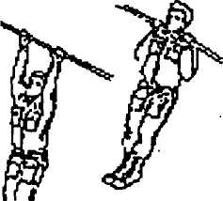 | Упражнение 1. Количество подтягиваний на высокой перекладине в течение 60 сек.  Исходное положение: вис хватом сверху.  Сгибая руки, подтянуться подбородком выше грифа перекладины; разгибая руки, опуститься в вис (руки полностью выпрямлены). Положение виса фиксируется. Разрешается незначительное сгибание и разведение ног, незначительное отклонение тела от неподвижного положения в висе. По команде судьи, спортсмен приступает к выполнению упражнения.  Запрещается выполнение движений рывком и махом.  При объявлении третьего замечания о некачественном выполнении упражнения судья останавливает спортсмена, и ему в зачёт считают результат на момент снятия.
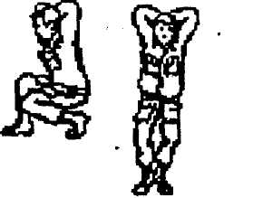 | Упражнение 2. Прыжки вверх со сменой ног в течение 120 сек.  Исходное положение: присед (одна нога спереди, другая немного сзади, как показано на рисунке); стопа передней ноги полностью прижата к земле, нога, находящаяся сзади, касается земли подушечками пальцев, пятка земли не касается; руки сцеплены в замок за головой.  По команде судьи спортсмен приступает к выполнению упражнения. Прыжок не очень высокий, но до полного выпрямления ног и туловища, присед полный.  После каждого прыжка положение ног меняется.  Во время выполнения упражнения запрещается:  - расцеплять руки из-за головы;  - отдыхать, стоя на одном или двух коленях.  При объявлении третьего замечания о некачественном выполнении упражнения судья останавливает спортсмена, и ему в зачёт считают результат на момент снятия.
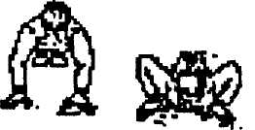 | Упражнение 3. Сгибание рук в упоре лёжа в течение 60 сек.  Исходное положение: спортсмен касается поверхности земли ладонями (кулаками) и мысками ног. Руки в локтях выпрямлены, туловище и ноги составляют прямую линию. Судья стоит перед спортсменом, и его предплечье лежит на земле ладонью вверх так, чтобы в момент сгибания рук спортсменом его грудь касалась руки судьи.  По команде судьи спортсмен приступает к выполнению упражнения. Сгибание рук глубокое, полное; выпрямление рук также полное, туловище прямое.  Запрещается выполнять упражнение:  - касаясь коленями пола;  - волной и движениями в пояснице;  - не полностью сгибать или выпрямлять руки;  - отдыхать, касаясь коленями пола.  При объявлении третьего замечания о некачественном выполнении упражнения судья останавливает спортсмена, и ему в зачёт считают результат на момент снятия.
После выполнения этих упражнений спортсмену предоставляется отдых
10 минут. В это время секундант имеет право на оказание помощи спортсмену.
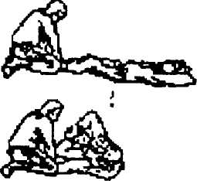 | Упражнение 4. Сгибание туловища в течение 120 сек.  Исходное положение: лежа на спине, руки сцеплены в замок за головой, локти касаются земли. По команде судьи спортсмен сгибает туловище со скручиванием (выход в положении сидя, с обязательным касанием локтем противоположного колена: правым локтем левого колена, в следующий раз наоборот). Ноги держит и прижимает к полу судья.  Запрещается выполнять упражнение:  - расцепляя руки из-за головы;  - без касания локтями земли;  - без касания локтями коленей;  - без скручивания при касании локтями коленей.  При объявлении третьего замечания о некачественном выполнении упражнения судья останавливает спортсмена, и ему в зачёт считают результат на момент снятия.
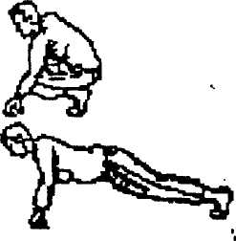 | Упражнение 5. Переход из положения упора присев в положение упор лежа и обратно в течение 60 сек.  Исходное положение: упор присев. Рука судьи находится на уровне рук спортсмена. Судья считает количество касаний коленями спортсмена своей руки. По команде судьи спортсмен приступает к выполнению упражнения. При переходе в положение упор лежа ноги совершают движение назад и в стороны, на ширину плеч до полного выпрямления.  Судья считает упражнение выполненным, если спортсмен:  - в крайнем положении (упор лёжа) развёл на ширину плеч и полностью выпрямил ноги;  - в исходном положении (упор присев) произвёл касание коленями руки судьи.  Запрещается выполнять упражнение:  - без касания коленями руки судьи;  - без полного выпрямления ног;  - когда ноги совершают движение не назад, а в стороны;  - отдыхать с опорой на одно или два колена.  При объявлении третьего замечания о некачественном выполнении упражнения судья останавливает спортсмена, и ему в зачёт считают результат на момент снятия.
Таблица определения результатов тестирования
Вид упражнений
подтягивание |  | прыжок вверх |  |  | отжимание  в упоре лежа |  | поднимание  туловища,  руки за голову |  |  | переход  в упор лежа из упора присев
баллы | количество повторов | баллы | количество повторов | баллы |  | количество повторов | баллы | количество повторов |  | баллы | количество повторов
194 | 41 | 152 | 121 | 146 |  | 83 | 146 | 108 | 204 |  | 67
190 | 40 | 150 | 120 | 144 |  | 82 | 144 | 107 | 200 |  | 66
186 | 39 | 148 | 119 | 142 |  | 81 | 142 | 106 | 196 |  | 65
182 | 38 | 146 | 118 | 140 |  | 80 | 140 | 105 | 192 |  | 64
176 | 37 | 144 | 117 | 138 |  | 79 | 138 | 104 | 188 |  | 63
172 | 36 | 142 | 116 | 136 |  | 78 | 136 | 103 | 184 |  | 62
168 | 35 | 140 | 115 | 134 |  | 77 | 134 | 102 | 180 |  | 61
164 | 34 | 138 | 114 | 132 |  | 76 | 132 | 101 | 176 |  | 60
160 | 33 | 136 | 113 | 130 |  | 75 | 130 | 100 | 172 |  | 59
156 | 32 | 134 | 112 | 128 |  | 74 | 128 | 99 | 168 |  | 58
152 | 31 | 132 | 111 | 126 |  | 73 | 126 | 98 | 164 |  | 57
148 | 30 | 130 | 110 | 124 |  | 72 | 124 | 97 | 160 |  | 56
144 | 29 | 128 | 109 | 122 |  | 71 | 122 | 96 | 156 |  | 55
140 | 28 | 126 | 108 | 120 |  | 70 | 120 | 95 | 152 |  | 54
136 | 27 | 124 | 107 | 118 |  | 69 | 118 | 94 | 148 |  | 53
132 | 26 | 122 | 106 | 116 |  | 68 | 116 | 93 | 144 |  | 52
128 | 25 | 120 | 105 | 114 |  | 67 | 114 | 92 | 140 |  | 51
124 | 24 | 118 | 104 | 112 |  | 66 | 112 | 91 | 136 |  | 50
120 | 23 | 116 | 103 | 110 |  | 65 | 110 | 90 | 132 |  | 49
116 | 22 | 114 | 102 | 108 |  | 64 | 108 | 89 | 128 |  | 48
112 | 21 | 112 | 101 | 106 |  | 63 | 106 | 88 | 124 |  | 47
108 | 20 | 110 | 100 | 104 |  | 62 | 104 | 87 | 120 |  | 46
104 | 19 | 108 | 99 | 102 |  | 61 | 102 | 86 | 116 |  | 45
100 | 18 | 106 | 98 | 100 |  | 60 | 100 | 85 | 112 |  | 44
97 | 17 | 104 | 97 | 98 |  | 59 | 98 | 84 | 108 |  | 43
94 | 16 | 102 | 96 | 96 |  | 58 | 96 | 83 | 104 |  | 42
90 | 15 | 100 | 95 | 94 |  | 57 | 94 | 82 | 100 |  | 41
86 | 14 | 98 | 94 | 90 |  | 55 | 92 | 81 | 96 |  | 40
82 | 13 | 96 | 93 | 88 |  | 54 | 90 | 80 | 93 |  | 39
78 | 12 | 94 | 92 | 86 |  | 53 | 88 | 79 | 90 |  | 38
74 | 11 | 92 | 91 | 84 |  | 52 | 86 | 78 | 85 |  | 37
70 | 10 | 90 | 90 | 82 |  | 51 | 84 | 77 | 80 |  | 36
65 | 9 | 88 | 89 | 80 |  | 50 | 82 | 76 | 75 |  | 35
60 | 8 | 85 | 87 | 78 |  | 49 | 80 | 75 | 74 |  | 34
55 | 7 | 84 | 86 | 75 |  | 48 | 78 | 74 | 67 |  | 33
50 | 6 | 83 | 85 | 74 |  | 47 | 76 | 73 | 62 |  | 32
46 | 5 | 80 | 82 | 72 |  | 46 | 75 | 72 | 59 |  | 31
40 | 4 | 79 | 81 | 70 |  | 45 | 74 | 71 | 55 |  | 30
29 | 3 | 78 | 80 | 68 |  | 44 | 73 | 70 | 50 |  | 29
25 | 2 | 77 | 79 | 66 |  | 43 | 72 | 69 | 47 |  | 28
24 | 1 | 76 | 78 | 65 |  | 42 | 71 | 68 | 43 |  | 27
 |  | 75 | 77 | 64 |  | 41 | 70 | 67 | 40 |  | 26
 |  | 74 | 76 | 63 |  | 40 | 69 | 66 | 36 |  | 25
 |  | 73 | 75 | 62 |  | 39 | 68 | 65 | 32 |  | 24
 |  | 72 | 74 | 61 |  | 38 | 67 | 64 | 28 |  | 23
 |  | 71 | 73 | 60 |  | 37 | 66 | 63 | 25 |  | 22
 |  | 70 | 72 | 59 |  | 36 | 65 | 62 | 22 |  | 21
 |  | 69 | 71 | 58 |  | 35 | 64 | 61 | 18 |  | 20
 |  | 68 | 70 | 57 |  | 34 | 63 | 60 | 15 |  | 19
 |  | 67 | 69 | 56 |  | 33 | 62 | 59 | 13 |  | 18
 |  | 66 | 68 | 55 |  | 32 | 61 | 58 | 9 |  | 17
 |  | 65 | 67 | 54 |  | 31 | 60 | 57 | 5 |  | 16
 |  | 64 | 66 | 53 |  | 30 | 59 | 56 | 2 |  | 15
 |  | 63 | 65 | 52 |  | 29 | 58 | 55 | 1 |  | 14
 |  | 58 | 60 | 51 |  | 28 | 57 | 54
 |  | 57 | 59 | 50 |  | 27 | 56 | 53
 |  | 56 | 58 | 49 |  | 26 | 55 | 52
 |  | 55 | 57 | 48 |  | 25 | 54 | 51
 |  | 54 | 56 | 43 |  | 20 | 53 | 50
 |  | 53 | 55 | 41 |  | 19 | 52 | 49
 |  | 52 | 54 | 40 |  | 18 | 51 | 48
 |  | 51 | 53 | 39 |  | 17 | 50 | 47
 |  | 50 | 52 | 38 |  | 16 | 49 | 46
 |  | 49 | 51 | 36 |  | 15 | 48 | 45
 |  | 48 | 50 | 34 |  | 14 | 47 | 44
 |  | 47 | 49 | 32 |  | 13 | 46 | 43
 |  | 46 | 48 | 30 |  | 12 | 45 | 42
 |  | 45 | 47 | 28 |  | 11 | 44 | 41
 |  | 44 | 46 | 25 |  | 10 | 43 | 40
 |  | 43 | 45 | 24 |  | 9 | 42 | 39
 |  | 40 | 42 | 22 |  | 8 | 41 | 38
 |  | 39 | 41 | 20 |  | 7 | 40 | 37
 |  | 38 | 40 | 16 |  | 5 | 39 | 36
 |  | 37 | 39 | 12 |  | 3 | 38 | 35
 |  | 37 | 38 | 10 |  | 2 | 37 | 34
 |  | 36 | 37 | 8 |  | 1 | 36 | 33
 |  | 35 | 36 | 24 |  | 9 | 35 | 32
 |  | 34 | 35 | 22 |  | 8 | 34 | 31
 |  | 33 | 34 | 20 |  | 7 | 33 | 30
 |  | 32 | 33 | 16 |  | 5 | 32 | 29
 |  | 31 | 32 | 12 |  | 3 | 31 | 28
 |  | 30 | 31 | 10 |  | 2 | 30 | 27
 |  | 29 | 30 | 8 |  | 1 | 29 | 26
 |  | 28 | 29 |  |  |  | 28 | 25
 |  | 27 | 28 |  |  |  | 27 | 24
 |  | 26 | 27 |  |  |  | 26 | 23
 |  | 25 | 26 |  |  |  | 25 | 22
 |  | 24 | 25 |  |  |  | 24 | 21
 |  | 19 | 20 |  |  |  | 21 | 18
 |  | 14 | 15 |  |  |  | 18 | 15
 |  | 9 | 10 |  |  |  | 13 | 10
 |  | 4 | 5 |  |  |  | 8 | 5
 |  | 3 | 4 |  |  |  | 6 | 3
 |  | 2 | 3 |  |  |  | 4 | 1
 |  | 1 | 2

Примечание: Выше линии оценки в 100 баллов красным отмечен наивысший результат в каждом упражнении, показанный участниками Сбора «СОЮЗ».
Приложение № 6

ПОЛОЖЕНИЕ
о проведении соревнований по спортивному метанию ножей

1. Цели и задачи:
- сохранение и развитие искусства метания ножа, как разновидности народного спорта;
- популяризация профессии защитника Отечества;
- популяризация спортивного метания ножей как части боевого искусства народов мира;
- патриотическое воспитание молодежи;
- пропаганда здорового образа жизни;
- повышение спортивного мастерства.
2. Сроки и место проведения:__ мая 2015 г.
3. Регламент соревнования:
10.00-10.15 — мандатная комиссия, жеребьевка.
10.30 — начало соревнований.
21.00 — награждение победителей, закрытие соревнований в формате вечернего мероприятия.
4. Участники, порядок и условия проведения
Соревнования лично-командные.
Команды участницы согласно жребия выходят на рубеж спортивного метания ножа.
Состязания проводятся на дистанции 3 м. Каждый член команды выполняет три серии, состоящие из трёх бросков по круглой мишени № 1, расположенной горизонтально, на высоте от центра мишени до поверхности земли 1 м 50 см.
Побеждает команда, набравшая наибольшую сумму баллов по результатам выступления всех членов команды.
В случае одинакового количества баллов, набранных командами, претендующими на призовые места, назначается второй тур. В нём участвуют только команды, оспаривающие конкретные призовые места.
В случае одинакового количества баллов, набранных командами вне призовой группы, команды занимают одинаковые места.
5. Руководство соревнованиями
Организация соревнований возлагается на Оргкомитет Сбора.
Непосредственное проведение соревнований возлагается на заместителя главного судьи.
6. Экипировка
Форма участника Сбора, головной убор, спортивная обувь.
Ножи для метания предоставляет Оргкомитет Сбора.
Допускается участие в соревнованиях команды с собственными ножами. Ножи должны быть сертифицированы и соответствовать требованиям МВД России, предъявляемым к ножам для спортивного метания. При отсутствии соответствующих документов МВД России участники не могут выступать с ними на соревнованиях.
7. Награждение
Команды, занявшие 1-е, 2-е и 3-е места, награждаются медалями и грамотами.
Отдельно награждаются юноши и девушки за личный результат в спортивном метании ножа.
Приложение № 7

ПОЛОЖЕНИЕ

о проведении соревнований по пейнтболу

1. Цели и задачи:
- воспитание у молодёжи чувства взаимовыручки и коллективизма;
- популяризация профессии защитника Отечества;
- патриотическое воспитание молодежи;
- пропаганда здорового образа жизни;
- повышение спортивного мастерства.
2. Сроки и место проведения:__ мая 2015 г.
3. Регламент соревнования:
10.00-10.15 — мандатная комиссия, жеребьевка.
10.30 — начало соревнований.
21.00 — награждение победителей, закрытие соревнований в формате вечернего мероприятия.
4. Участники, порядок и условия проведения
Две команды по 5 человек (в заявке могут быть указаны все спортсмены команды) ведут игру на искусственно оборудованной ровной площадке строго ограниченных размеров, используя при этом специальный инвентарь в виде маркеров пневматического действия, выпускающих круглые желатиновые капсулы с минеральным красителем.
Задача игры: команды, стартующие со своих баз, стремятся захватить флаг, висящий на базе соперника. При этом игроки стремятся запятнать (поразить) как можно больше членов противоположной команды.
За взятие и водружение флага, а также за каждого пораженного соперника команда получает определенное количество призовых очков.
Команды согласно жребию разбиваются на подгруппы, в которых проводятся предварительные игры. Затем команды, победившие в своих подгруппах, выходят в полуфинал и разыгрывают между собой право за выход в финал.
Остальные участники распределяются в турнирной таблице в соответствии с результатом, показанным в отборочных встречах.
5. Руководство соревнованиями
Организация соревнований возлагается на Оргкомитет Сбора.
Непосредственное проведение соревнований возлагается на заместителя главного судьи.
6. Экипировка
Форма участника Сбора, головной убор, спортивная обувь. Защитная раковина, маска, для девушек обязательна защита груди.
7. Награждение
Команды, занявшие 1-е, 2-е и 3-е места, награждаются медалями и грамотами.

Приложение № 8

ПОЛОЖЕНИЕ

о проведении соревнований по оказанию первой помощи

1. Цели и задачи:
- воспитание у молодёжи навыков оказания первой доврачебной помощи, чувства взаимовыручки и коллективизма;
- популяризация профессии защитника Отечества;
- патриотическое воспитание молодежи;
- пропаганда здорового образа жизни;
- повышение спортивного мастерства.
2. Сроки и место проведения:__ мая 2015 г.
3. Регламент соревнования:
10.00-10.15 — мандатная комиссия, жеребьевка.
10.30 — начало соревнований.
21.00 — награждение победителей, закрытие соревнований в формате вечернего мероприятия.
4. Участники, порядок и условия проведения

Соревнования командные. Взвод делится на группы по 6 человек: 1 пострадавший и 5 человек группа поиска и эвакуации. У каждой группы свой пострадавший.
На исходном рубеже по команде судьи один из бойцов группы поиска разбирает-собирает ММГ автомата Калашникова, после чего группа, преодолевая препятствия, выдвигается в сектор поиска пострадавшего.
На одном из этапов полосы препятствий необходимо броском ножа поразить круглую мишень.
Мишень поражена:
- первым броском — минус 30 сек;
- вторым броском — минус 20 сек;
- третьим броском — минус 10 сек.
Группа эвакуации ожидает результатов выполнения упражнения членом команды.
При отсутствии поражения мишени — один боец группы поиска (метатель ножа) снимается с соревнований.
Группа продолжает следовать по маршруту.
За допущенные при преодолении препятствий ошибки боец группы поиска, допустивший ошибку, снимается с соревнований.
После обнаружения пострадавшего один из бойцов команды прикрывает действия группы эвакуации огнём из пневматического оружия ИЖ-61 (оружие находится на рубеже). Необходимо поразить мишень (воздушный шар).
Мишень поражена:
- первым выстрелом — минус 30 сек;
- вторым выстрелом — минус 20 сек;
- третьим выстрелом — минус 10 сек.
При отсутствии поражения мишени — один боец группы поиска (снайпер) снимается с соревнований.
В это время остальные бойцы группы производят необходимые действия по оказанию помощи и эвакуации пострадавшего.
В случае снятия с соревнований всей группы поиска задача группы не выполнена. Группа (взвод) занимает последнее место турнирной таблицы данного этапа соревнований. Следующей группе данного взвода (при обязательном полном выполнении ее задачи) допускается оказать помощь пострадавшему и транспортировать его на пункт сбора, а также поразить мишени броском ножа, снайперским выстрелом. Для поражения целей предыдущей группы своего взвода снайпер (метатель ножа) использует оставшиеся после поражения своей цели патроны (ножи). В этом случае снайпер (метатель ножа) считается вернувшимся в строй и возвращается на пункт сбора в составе новой группы. При этом они могут активно участвовать в процессе оказания медицинской помощи и эвакуации пострадавшего.
Критерии оценки действий команды:
- классификация травмы;
- время принятия решения и начало конкретных действий по оказанию помощи;
- правильность проводимых действий;
- правильность выбранного способа эвакуации пострадавшего;
- время доставки пострадавшего на сборный пункт;
- количественный состав группы поиска.
Штрафные секунды начисляются команде за:
- каждое неправильное и некачественное действие по оказанию медицинской помощи пострадавшему — плюс 60 сек.
- утерю экипировки, любой его части (головной убор, поясной ремень, куртка, обувь) — плюс 60 сек.
- утерю оружия либо любой его части (магазин, крышка ствольной коробки и т.д.) — плюс 120 секунд.
- каждого бойца, снятого с соревнований, — плюс 180 сек.
Время всех групп поиска учебного взвода суммируется. Взвод-победитель определяется по наименьшему времени, затраченному на выполнение поставленной задачи.
Темы, по которым составлены вопросы для соревнований: оказание первой помощи при переломах, кровотечениях, укусах ядовитых змей и насекомых, потери сознания в результате нокаута, перегрева, удушения и утопления.
5. Руководство соревнованиями
Организация соревнований возлагается на Оргкомитет Сбора.
Непосредственное проведение соревнований возлагается на заместителя главного судьи.
6. Экипировка
Форма участника Сбора, головной убор, спортивная обувь, рюкзак.
Средства для оказания медицинской помощи (бинты, жгут, шины), веревка 2 м; плащ-палатка; ММГ автомата Калашникова на всех членов команды.
7. Награждение
Команды, занявшие 1-е, 2-е и 3-е места, награждаются медалями и грамотами.

Приложение № 9
ПОЛОЖЕНИЕ
о проведении соревнований по стрельбе, упражнение «Дуэль».
Соревнования посвящены памяти В.В.Рыбакова

1. Цели и задачи:
- привитие молодёжи базовых навыков обращения с пневматическим оружием;
- популяризация профессии защитника Отечества;
- популяризация стрелкового вида спорта;
- патриотическое воспитание молодежи;
- пропаганда здорового образа жизни;
- повышение спортивного мастерства.
2. Сроки и место проведения:__ мая 2015 г.
3. Регламент соревнования:
10.00-10.15 — мандатная комиссия, жеребьевка.
10.30 — начало соревнований.
21.00 — награждение победителей, закрытие соревнований в формате вечернего мероприятия.
4. Участники, порядок и условия проведения

Соревнования лично-командные.
Команды-участницы согласно жребию разбиваются на подгруппы, в которых проводятся предварительные встречи. Затем по две команды, победившие в своих подгруппах, выходят в финальную группу и разыгрывают между собой призовые места. Остальные участники распределяются в турнирной таблице в соответствии с результатом, показанным в отборочных встречах.
Каждый взвод делится на команды по 5 человек. Первая команда взвода «А» состязается с первой командой взвода «Б»; вторая — со второй и т.д. По итогам выступления команд определяется победитель в данной встрече.
Стрельба ведётся днем по неподвижным целям одновременно двумя командами после ускоренного передвижения из положения лёжа.
Задача команды — как можно быстрее поразить 5 воздушных шариков диаметром не более 20 см. Расстояние до цели 20 м.
Время на выполнение упражнения 1 мин или до поражения одной из команд всех целей.
Положение для стрельбы — лежа с руки.
Условия выполнения упражнения: две команды располагаются в положении лежа на расстоянии 50 м друг от друга. По команде «Гонг» они стремительно преодолевают 25 м к огневому рубежу, каждый участник занимает свое место напротив своей цели, досылает патрон в патронник и открывает огонь по своей цели, после поражения своей цели помогает товарищам по команде поразить их цели.
Команда считается победившей, если она быстрее поразила все свои цели, затратив при этом не более 1 мин. Если ни одна из команд не поразила все свои цели в течение 1 мин, им присуждается обоюдное поражение. Количество выстрелов не ограничено. При равном количестве набранных очков у обеих команд для них проводится спорная
стрельба (перезабег).
5. Руководство соревнованиями
Организация соревнований возлагается на Оргкомитет Сбора.
Непосредственное проведение соревнований возлагается на заместителя главного судьи.
6. Экипировка
Форма участника Сбора, головной убор, спортивная обувь.
Оружие для участия в соревнованиях — пневматическая винтовка ИЖ-61 базовой комплектации предоставляется организаторами Сбора.
Допускается участие в соревнованиях команды с собственным пневматическим оружием модели ИЖ-61 в базовой комплектации.
7. Награждение.
Команды, занявшие 1-е, 2-е и 3-е место, награждаются медалями и грамотами.
Отдельно награждаются юноши и девушки за личный результат в номинации «Быстрый точный выстрел».

Приложение № 10
ПОЛОЖЕНИЕ
о проведении соревнований по фехтованию на штыках

1. Цели и задачи:
- сохранение и развитие искусства фехтования на штыках, как разновидности народного спорта;
- популяризация профессии защитника Отечества;
- патриотическое воспитание молодежи;
- пропаганда здорового образа жизни;
- повышение спортивного мастерства.
- Сроки и место проведения:
Соревнования состоятся __ мая 2015 г.
3. Регламент соревнований:
10.00-10.15 — мандатная комиссия, жеребьевка.
10.30 — начало соревнований.
21.00 — награждение победителей, закрытие соревнований в формате вечернего мероприятия.
4. Участники, порядок и условия проведения
Соревнования командные:
- каждый спортсмен команды проводит один бой с представителем команды соперника;
- победитель определяется по общему результату боев в данной встрече;
- выявляется только место команды.
Соревнования проводятся по экспериментальным правилам по фехтованию на карабинах со штыком Межрегиональной федерации воинского многоборья «Русь» (см. в конце Приложения 10).
Победитель определяется по результатам выступления всех членов команды.
5. Руководство турниром
Организация турнира возлагается на Оргкомитет Сбора.
Непосредственное руководство соревнованиями возлагается на заместителя главного судьи.
6. Экипировка
Форма участника Сбора, спортивная обувь, индивидуальная защитная раковина (обязательно), прочее защитное снаряжение и макет оружия для фехтования предоставляются организаторами Сбора.
7. Награждение
Команды, занявшие 1-е, 2-е и 3-е места, а также тренер, воспитавший команду-чемпиона, награждаются медалями и грамотами.
Предусмотрены призы «За волю к победе» и лучшую технику.

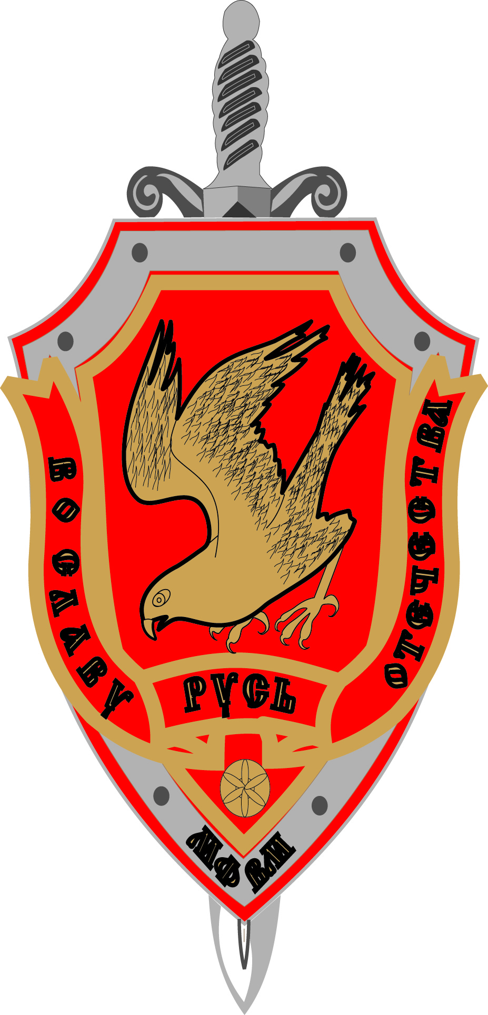
Межрегиональная федерация
воинского многоборья «Русь»
ПРАВИЛА по фехтованию на карабинах
Цель — ознакомление спортсменов с основами спортивного фехтования на карабинах со штыком, популяризация фехтования как одного из разделов русского боевого искусства.
Задачи — освоение спортсменами техники, тактики и методики тренировки, перенос освоенных принципов выполнения движений в фехтовании на карабинах в систему действий участника рукопашного боя, а также военнослужащего при выполнении боевых задач по защите Отечества.
1. Виды соревнований
  - Личные соревнования:
- с выбыванием, если количество спортсменов в группе более 7 человек;
- по круговой системе, если количество спортсменов 3-7 человек;
- по смешанной системе.
Количество участников в данном виде единоборства от коллектива устанавливается положением о соревнованиях.
  - Командные соревнования:
- каждый член команды проводит один бой с представителем команды соперника;
- победитель определяется по общему результату боев в данной встрече;
- количественный состав команды определяется положением о соревнованиях;
- проведение соревнований возможно по одной из систем, приведенных в п. 1.1;
- выявляется только место команды.
  - Лично-командные соревнования:
- определяется место каждого участника и результат команды по одной из систем, приведенных в п.1.1. При проведении данного вида соревнований бойцы из одной команды независимо от системы проведения распределяются по разным группам;
- результат команды определяется по наименьшей сумме мест трех лучших членов команд.
- Способы проведения соревнований
2.1. Соревнования с двумя предварительными группами «А» и «Б»
Порядковый номер каждого спортсмена определяется по жребию непосредственно после окончания мандатной комиссии и жеребьёвки. Участники, имеющие нечетные номера, составляют группу «А», четные — группу «Б».
Пары первого круга составляются в следующем порядке: меньший номер встречается с ближайшим большим и т.д., в группе «А» — 1-й с 3-м, 5-й с 7-м, 9-й с 11-м, в группе «Б» — 2-й с 4-м, 6-й с 8-м, 10-й с 12-м и т.д.
При нечетном количестве участников в одной или обеих группах последний номер (последние номера) остается свободным.
Во втором круге меньший номер встречается с ближайшим большим номером, с которым он еще не встречался. Например, в группе «А» — 1-й с 5-м, 3-й с 7-м, в группе «Б» — 2-й с 6-м, 4-й с 8-м и т.д.
2.2. Соревнования по круговой системе
Порядковый номер участника (команды) определяется жеребьевкой и сохраняется на все время соревнований. Пары составляются следующим образом. Для первого круга берутся числа, исходя из количества участников в виде двух столбиков:
- первый номер — в левом столбике сверху;
- второй — в правом сверху.
Под вторым столбиком пишутся последовательно порядковые номера (3-й, 4-й, 5-й и т.д.) в количестве, равном половине всех участников. Продолжение переносится в левый столбик по порядку снизу вверх.
Спортсмены, чьи номера оказались друг против друга, встречаются между собой. Для составления второго и последующих кругов делается перемещение кругов:
- 1-й номер остается на своем месте,
- остальные перемещаются против часовой стрелки в каждом последующем круге на одно место.
При нечетном количестве участников (команд) соревнований в левой колонке после последнего номера дописывается 0. Участник, против которого окажется 0, в данном круге освобожден от встречи. Для определения количества встреч в соревнованиях, проводимых по круговой системе, следует пользоваться следующей формулой:
n (n-1)
2
где n — количество участников (команд).
Таблица составления пар по круговому способу
Количество  участников | Круги
 | I | II | III | IV | V | VI | VII
3 | 1-2 | 1-3 | 1-0
 | 3-0 | 2-0 | 3-2
4 | 1-2 | 1-3 | 1-4
 | 4-3 | 2-4 | 3-5
5 | 1-2 | 1-3 | 1-4 | 1-5 | 1-0
 | 0-3 | 2-4 | 3-5 | 4-0 | 5-2
 | 5-4 | 0-5 | 2-0 | 3-2 | 4-3
6 | 1-2 | 1-3 | 1-4 | 1-5 | 1-6
 | 6-3 | 2-4 | 3-5 | 4-6 | 5-2
 | 5-4 | 6-5 | 2-6 | 3-2 | 4-3
7 | 1-2 | 1-3 | 1-4 | 1-5 | 1-6 | 1-7 | 1-0
 | 0-3 | 2-4 | 3-5 | 4-6 | 5-7 | 6-0 | 7-2
 | 7-4 | 0-5 | 2-6 | 3-7 | 4-0 | 5-2 | 6-3
 | 6-5 | 7-6 | 0-7 | 2-0 | 3-2 | 4-3 | 5-4
2.3. Соревнования по олимпийской (кубковой) системе
После жеребьевки спортсмены разбиваются по парам: 1-й встречается со 2-м, 3-й — с 4-м и т.д.
Боец (команда), получивший одно поражение, выбывает из соревнований. Количество свободных участников в первом и последующем кругах должно быть таким, чтобы во втором и последующем кругах оставалось 4, 8, 16 или 32 участника.
Во втором и последующих кругах первыми по времени выступают спортсмены (команды), которые были свободны. Если во втором и последующих кругах, включая и полуфинал, число участников (команд) по каким-либо причинам становится нечетным, то свободными остаются те участники (команды), чей номер выше.
2.4. Соревнования с прямым выбыванием и утешением
Его суть состоит в том, что количество участников в каждой возрастной группе должно быть кратным 8 (8, 16, 32 и т.д.). Если участников больше, то последние по жребию проводят дополнительные поединки (как показано на схеме). После того как остается необходимое количество участников, они встречаются друг с другом, согласно жеребьевке (1-2, 3-4, 5-6 и т.д.).
После того как остались два финалиста, участники, проигравшие им, образуют две подгруппы (схема б) и соревнуются по такой же схеме за 3-4-е место. Соревнования, проводимые по данному способу, могут быть завершены в каждой возрастной группе за 1-2 дня.
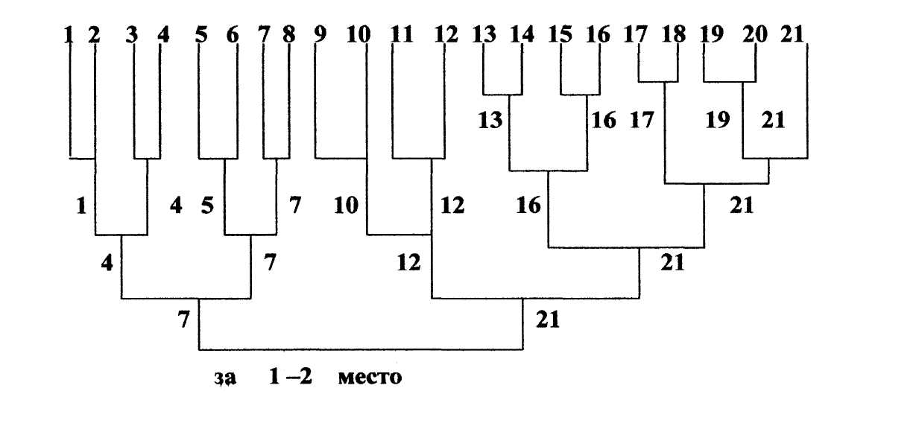
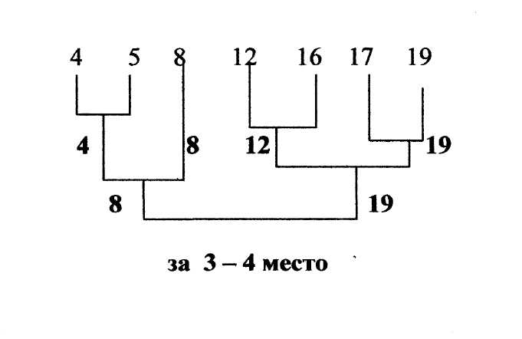
2.5. Определение командного первенства
В лично-командных соревнованиях возможны два варианта зачета:
а) участник, занявший 1-е место в своей категории, дает команде 1 очко, занявший 2-е место — 2 очка, 3-е место — 3 очка и т.д.;
б) участники соревнований получают следующее количество в соответствии с занятыми местами: за 1-е место — 7 очков, за 2-е — 5, за 3-е — 4, за 4-е — 3, за 5-е — 2, за 6-е — 1.
Командные места в лично-командных соревнованиях определяются в зависимости от личных результатов участников. Входящие в зачетные составы команд: по наименьшему количеству очков — в первом варианте зачета, по наибольшему количеству очков — во втором варианте зачета.
При равенстве очков командные места определяются:
а) по наибольшему количеству 1-х, 2-х, 3-х мест и т.д.;
б) по наибольшему количеству побед;
в) по наибольшему количеству чистых побед и с явным преимуществом;
г) по наибольшему количеству побед по баллам;
д) по большему количеству поединков;
е) по меньшему количеству поражений;
ж) по меньшему времени, затраченному на победы;
з) по большему времени, затраченному на поражения.
Спортсмен, выбывший из соревнований на основе дисквалификации за грубое нарушение правил на любой стадии турнира, при определении командного зачета приравнивается к невыставленному участнику.
Команда, не выставившая участника (в какой-либо возрастной группе), получает 0 очков, а команда противника — 4 очка (со временем 0 мин 0 с).
Команда, набравшая в результате встреч большее количество очков, объявляется победительницей.
Если во взаимной встрече команды набрали одинаковое количество очков, то победа со счетом 3:1 присуждается команде:
а) выставившей большее количество участников;
б) по большему количеству побед;
в) по большему количеству побед с явным преимуществом;
г) по большему количеству поединков;
д) по меньшему количеству поражений.
Команда, одержавшая во взаимной встрече победу с разницей в очках от 0 до 14, получает в итоге 3 классификационных очка, а команда, проигравшая встречу, получает 1 очко.
Команда, одержавшая победу с разницей в очках от 15 и больше, получает 4 классификационных очка, а проигравшая очков не получает (0).
В командных соревнованиях, проводимых по способу с выбыванием, команды, получившие 1 или 2 поражения (в зависимости от условий, предусмотренных Положением), выбывают из соревнований, причем выбывшие в одном круге считаются закончившими одновременно.
Места для команд, выбывших в одном круге, определяются в такой последовательности:
а) по большему числу классификационных очков;
б) по победе во взаимной встрече (при двух командах);
в) по большему числу командных побед;
г) по большему количеству побед во встречах;
д) по большему количеству побед с явным преимуществом;
е) по наибольшей сумме выигранных баллов в схватках;
ж) по наименьшей сумме проигранных баллов;
з) по наименьшему времени, затраченному на чистые победы;
и) по большему времени, затраченному на поражения.
С команд, вышедших в финал, снимаются все очки, полученные в предыдущих турах.
Финал соревнований проводится для 3 лучших команд по круговой системе.
Победительницей соревнований считается команда, имеющая большее количество побед в финале. Если эти показатели равны, то лучшее место занимает команда, набравшая в финале наибольшее количество классификационных очков. В дальнейшем последовательно вступают в силу вышеперечисленные пункты, действующие в данном случае только для встреч в финале.
Для команд, выбывших из соревнований из-за неявки, а также снятых судейской коллегией с соревнований, места не определяются.
Во время проведения матчевых командных встреч команда-победительница определяется следующим образом: победа во встрече –1 очко, поражение — 0.
3. Условия ведения боёв
Бои могут проводиться:
- на один укол, т.е. до первого оцененного укола;
- с ограничением по времени, при котором продолжительность боя регламентируется положением о соревнованиях. Победитель определяется по наибольшему количеству баллов.
Вид боев определятся положением о соревнованиях.
4. Площадка для проведения боёв
Бой проводится на ровной площадке размером 10×10 м или на фехтовальной дорожке шириной 1,5-2 м и длиной 10-15 м.
5. Экипировка участника
- Спортивная одежда — камуфляжный костюм армейского образца.
- Спортивная обувь.
- Защитная раковина.
- Защитный нагрудник красного или синего цвета.
- Защитный шлем с забралом для рукопашного боя красного или синего цвета.
- Защитные рукавицы.
- Деревянный макет винтовки с закрепленным на конце теннисным мячом (общая длина макета 165 см, рис. 1).
Способ держания карабина для «боевых» действий: кисть выставленной вперёд руки обхватывает карабин с наружной стороны, сверху большой палец охватывает цевьё (рис. 2).

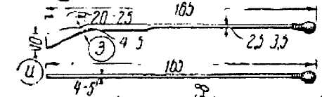 | 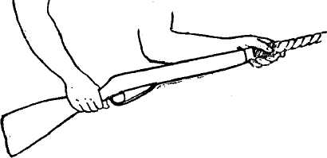
Рис. 1. Чертеж макета винтовки. | Рис. 2. Держание карабина.

При наличии менее 3 участников в одной из возрастных групп допускается объединение с более старшей возрастной группой, по согласованию с представителями команд.
Ветераны объединяются с другими возрастными группами.
Каждый участник соревнований при прохождении мандатной комиссии обязан иметь при себе паспорт или свидетельство о рождении, для подростков — справку школьника с фотографией или квалификационную книжку.
6. Права и обязанности участника соревнований
6.1. Участники соревнований обязаны:
- знать программу соревнований;
- соблюдать правила ведения боя, вежливо общаться с соперниками и судьями;
- выступать в чистом костюме, соответствующем правилам и положению о соревнованиях;
- являться на поле боя с оружием и снаряжением (иметь запасное оружие);
- приветствовать оружием судью, соперника, зрителей перед началом и после окончания каждого боя;
- являться на соревнования точно к указанному времени, по вызову секретаря немедленно выходить на поле боя (задержки с выходом по уважительным причинам допускаются только с разрешения арбитра);
- бороться за победу в каждом бою.
Если участник не имеет возможности продолжать бой из-за неожиданной неисправности оружия или костюма, он должен обратиться к арбитру с просьбой об остановке боя.
6.2. Участникам запрещается:
- вмешиваться в работу арбитров, вступать с ними в пререкания или внешне выражать свое недовольство судейством;
- наносить грубые удары (уколы), умышленно падать, отбивать или захватывать оружие противника невооруженной рукой, закрывать ею свою поражаемую поверхность,
- сталкиваться с противником;
- снимать маску до объявления результата арбитром;
- отказываться от продолжения соревнований (кроме случая заболевания или травмирования);
- покидать поле боя без разрешения арбитра.
7. Разрешенные действия
7.1. Спортсменам разрешается:
- наносить укол только торцевой мягкой частью оружия;
- наносить укол в маску, корпус, плечо и бедро;
- использовать не более 4 минут суммарного времени для оказания необходимой медицинской помощи и устранения неполадок в экипировке.
В случае необходимой медицинской помощи и устранения неполадок в экипировке спортсмен поднимает руку и ожидает команды арбитра.
Оценка технических действий спортсменов судейской бригадой, состоящей из 4 боковых судей и арбитра на площадке, осуществляется после команды «стоп».
Оценке подлежат только конкретные уколы мягкой частью оружия в туловище, маску, бедро и плечо.
7.2. Оценка действий участников:
- 2 балла — укол в туловище;
- 2 балла — укол в маску;
- 1 балл — укол в плечо;
- 1 балл — укол в бедро.
Касательные прикосновения «остриём штыка» не оцениваются.
7.3. Условия определения победителя в поединке:
а) наибольшее количество очков:
- явное преимущество (8:0);
- по баллам — разница в 4 очка;
- с минимальным преимуществом — разница в 1 балл;
- при одинаковом количестве очков у соперников в поединке, победитель определяется по первому эффективному действию — в отборочных боях; в финале используется добавочное время до первой оценки.
б) отказ секундантов;
в) снятие с поединка врачом;
г) дисквалификация одного или обоих спортсменов.
При проведении соревнований до первого оцененного укола качество уколов определяется следующим образом:
- укол в маску — 5 баллов;
- укол в туловище — 4 балла;
- укол в плечо — 3 балла;
- укол в бедро — 3 балла.
Спортсмен, выбивший карабин из рук соперника, получает 5 баллов.
Победитель определяется по наибольшему количеству побед в соревнованиях по круговой системе.
Если же спортсмены одержали одинаковое количество побед — по наибольшему количеству баллов.
Если же сумма баллов одинакова, то преимущество определяется по результату встречи между собой.
8. Запрещенные действия
8.1. Спортсменам запрещаются:
- горизонтальные и вертикальные удары цевьём по сопернику;
- умышленные уколы в область затылка, позвоночника, паха и горла;
- удары руками и ногами;
- выход за пределы площадки;
- атака на лежащего соперника;
- захват оружия соперника руками;
- захват какой-либо части тела соперника;
- поворот оружия прикладом в сторону соперника;
- потеря оружия;
- поворот спиной к сопернику;
- уколы до команды арбитра «бой».
8.2. Замечания, объявляемые судьями:
- за укол до команды арбитра «бой»;
- за выход за пределы площадки;
- за совершение запрещенных действий, не повлекших травмы соперника;
- за разговоры на площадке;
- за поворот спиной к сопернику.
8.3. Предупреждения, объявляемые судьями:
- за 2-й выход (после предупреждения), засчитывается 1 балл сопернику;
- за повторение действия, запрещенного правилами (не повлекшее травмы соперника), засчитывается 1 балл сопернику;
- за повторные разговоры на площадке — 1 балл сопернику;
- за 2-й поворот спиной к сопернику — 1 балл сопернику;
- за потерю оружия — 1 балл сопернику;
- за повторный укол до команды «бой» — 1 балл сопернику.
8.4. Дисквалификация:
- за использование запрещенных действий, повлекшее травму соперника;
- за симуляцию травмы;
- за 3-й умышленный выход за пределы площадки;
- за неспортивное поведение, оскорбительное для соперника, судей, зрителей;
- за 3-й укол до команды арбитра «бой».

9. Проведение поединка
9.1. Время поединка:
- подростки, младшие юноши и кадеты — 2 минуты чистого времени;
- юниоры и взрослые — 3 минуты чистого времени;
- ветераны — 2 минуты чистого времени.
9.2. Действия спортсменов:
По приглашению арбитра спортсмены выходят на площадку в обозначенные места и принимают строевую стойку, оружие к ноге (рис. 3).
- На вопрос арбитра «спортсмен к бою готов» — отвечает голосом «готов»;
- после команды арбитра «салют» (приветствие), спортсмены приветствуют друг друга оружием и возвращаются в строевую стойку;
- после команды арбитра «к бою» спортсмены принимают исходное положение (рис. 4);
- ведение поединка спортсмены начинают после команды арбитра «бой»;
- после команды «стоп» участники возвращаются на исходное место, с которого начинался поединок; принимают положение «вольно» — ноги на ширине плеч, оружие горизонтально в двух руках; спортсмен ожидает решения судей (рис. 5);
- после объявления оценки или замечания арбитр подает команду «к бою» и спортсмены восстанавливают боевое положение.
- при необходимости остановить поединок спортсмен поднимает руку и ждет команды арбитра.

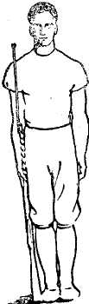 | 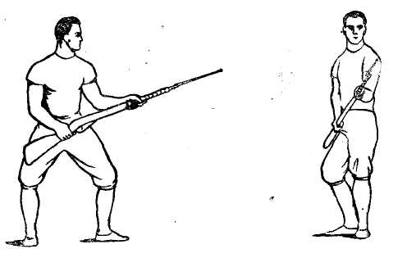 | 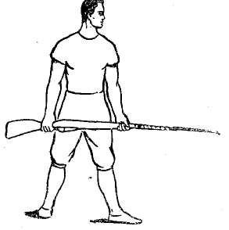
Рис. 3. Строевая стойка. | Рис. 4. Положение «к бою». | Рис. 5. Положение «вольно».

По окончании поединка арбитр подаёт команду «стоп». Спортсмены принимают строевую стойку, оружие к ноге и ждут решения судей и объявления победителя. Затем спортсмены приветствуют друг друга и судей, после чего обмениваются рукопожатием и покидают площадку.
Приветствие начинают выполнять из строевой стойки (рис. 6). Участники сгибают вооружённые руки под углом 90^{о} и производят выдвижение карабина вперед до полного выпрямления руки. Положение руки горизонтально, на уровне плеча, оружие вертикально. Затем спортсмен вновь принимает строевую стойку.
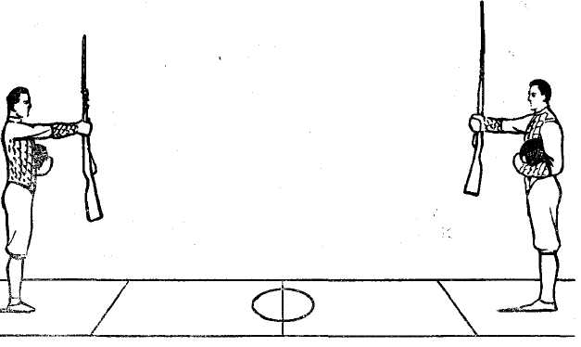
Рис. 6.

10. Состав судейской коллегии и система проведения соревнований
Судейская бригада на площадке состоит из 9 человек: арбитра, 4 боковых судей, секретаря, судьи-секундометриста и 2 судей при участниках.
При проведении боёв боковые судья размещаются по углам площадки.
При проведении боёв на фехтовальной дорожке боковые судья действуют стоя.
Жесты боковых судей аналогичны жестам арбитра.
Регламентированные жесты арбитра и боковых судей на площадке размещены в разделах № 24, 25.
Арбитр (старший судья на площадке) находится в центре поля боя, приглашает участников на площадку, следит за общим ходом боя, подает команды голосом к началу схватки — «бой» и для остановки боя — «стоп». Присуждает баллы или объявляет замечания спортсменам, при необходимости опрашивая боковых судей. В случае разногласия в оценках боковых судей принимает окончательное решение. Подписывает протокол.
Боковой судья (4 на площадке, минимум 2) следит за получением уколов закрепленным бойцом. При нанесении укола подает команду голосом — «есть» и поднимает руку вверх. После остановки поединка боковой судья показывает арбитру своё решение рукой в нарукавнике соответствующего цвета, оценивая действия спортсмена.
Секретарь принимает заявки и производит жеребьевку участников, ведет запись результатов соревнований, объявляет общий счет и имя победителя боя, приглашает на площадку участников поединка и объявляет состав следующей пары. Подписывает протокол и организует подписи судей.
Секундометрист ведет учет времени поединка, включает секундомер после команды арбитра «бой», по истечении времени подает команду голосом — «время».
Судья при участниках проверяет исправность оружия и экипировки, предупреждает участников о подготовке к бою, проверяет их готовность к соревнованиям.

Схема расположения судейской бригады и спортсменов на площадке.
1, 2, 3
 |  | А
4 |  |  |  | 5
6 9
11 12

10
13 7 8 14
Размер площадки 10×10 метров.
А — рабочее место:
1 — главного судьи площадки;
2 — секретаря площадки;
3 — судьи секундометриста;
4 — судья при информационном табло;
5 — врач соревнований;
6-9 — боковые судьи на площадке;
10 — арбитр на площадке;
11, 12 — участники поединка;
13, 14 — судьи при частниках.
11. Обязанности и права секундантов
- Секундантами могут быть представители команд, тренеры, опытные бойцы. Одним из секундантов может быть врач команды.
- Секунданты допускаются к площадке только в единой форме, принятой для команды.
По разрешению арбитра секунданты, в пределах отведенного времени, помогают устранить бойцу недостатки в экипировке. С ведома врача соревнований или при его участии оказывают бойцу медицинскую помощь.
- Секундант имеет право отказаться от продолжения боя на любой его стадии, если видит, что продолжение боя опасно для здоровья участника.
- Секунданты не имеют права помогать бойцу, оказавшемуся в нокдауне (нокауте) до тех пор, пока арбитр не даст соответствующую команду.
3. Секундантам запрещается во время боя вмешиваться в ход поединка и действия судей.
4. Если секундант нарушает правила, то ему объявляется замечание или предупреждение, а при дальнейших нарушениях он отстраняется от исполнения своих обязанностей до окончания дня соревнований.
5. В случае отстранения секунданта бойцу объявляется предупреждение.

12. Обязанности и права представителя команды
12.1. Представитель команды является посредником между судейской коллегией и участниками, выставленными организацией. Он руководит командой и несет ответственность за поведение и дисциплину участников.
Если команда не имеет специального представителя, то его обязанности выполняет тренер или капитан команды.
12.2. Представитель команды обязан:
- знать и строго соблюдать настоящие Правила, Положение, Программу соревнований;
- своевременно подать в мандатную комиссию заявку на участие в соревнованиях и другие оговоренные в Положении документы;
- присутствовать на совместных заседаниях судейской коллегии с представителями команд;
- информировать участников команды о решениях судейской коллегии;
- обеспечивать своевременную явку участников на поединки;
- покидать соревнования только с разрешения главного судьи.
12.3. Представитель команды имеет право:
- подавать перезаявки в определенные Положением сроки;
- присутствовать при жеребьевке;
- иметь информацию по регламенту и проведению соревнований;
- высказывать замечания и участвовать в обсуждениях на совместных совещаниях судей и представителей;
- подавать обоснованные настоящими Правилами заявления в соответствии с пунктом 14.
12.4. Представителю команды запрещается:
- вмешиваться в работу судей и организаторов соревнования;
- быть одновременно судьей соревнований;
- давать указания участникам во время боя, находясь в соревновательной зоне.
За нарушение Правил и невыполнение своих обязанностей представитель может быть отстранен от руководства командой. Об этом сообщается в организацию, команду которой он представляет.
13. Врач команды
Врач команды несет ответственность за медицинское обслуживание участников команды.
Он обязан:
- вести медицинское наблюдение за спортсменами команды;
- оказывать медицинскую помощь при заболеваниях и травмах;
- добиваться соблюдения санитарно-гигиенических норм в местах проведения соревнований, питания и проживания участников соревнований;
- вести санитарно-гигиеническую просветительную работу с членами команды.
Врач имеет право быть секундантом бойца своей команды, а также ходатайствовать перед врачом соревнований об отстранении участников от поединков по медицинским показаниям.
14. Заявления (протесты)
1. Представителем (тренером, капитаном) может быть подано письменное заявление (протест) в связи с нарушением Правил или наличием неординарной ситуации.
2. Процедура подачи заявления:
- подается представителем (тренером, капитаном) команды главному судье соревнований;
- по результату боя должно быть подано не позднее чем через 10 минут после его окончания, причем о своем намерении подать письменное заявление представитель обязан предупредить арбитра сразу после окончания боя;
- заявление по неординарной ситуации (нарушение Положения, порядка жеребьевки участников, составления пар, дезинформация от официальных лиц, и т.п.) подается сразу же после ее возникновения с тем, чтобы судейская коллегия имела возможность оперативно принять решение с минимальным ущербом для хода и результатов соревнования;
- формулируется причина его подачи с обязательной ссылкой на пункт Правил, который был нарушен;
- при подаче заявления прилагается «штрафная» денежная сумма, установленная судейской коллегий на случай необоснованного протеста с учетом ранга соревнований.
3. Рассмотрение заявления:
- обсуждается главным судьей с привлечением судей и лиц, допустивших нарушение Правил;
- решение по заявлениям должно быть вынесено до начала боев следующего круга, в командной встрече — до начала следующего боя, по другим поводам — в сроки, обеспечивающие возможность исправления допущенных ошибок с минимальным ущербом для хода и результатов соревнований;
- по решению главного судьи возможен просмотр спорной ситуации на основе видеозаписи (в случае если видеозапись будет предоставлена представителями заинтересованных сторон), совместно с представителями заинтересованных сторон, но без права их участия в обсуждении заявления.
15. Апелляционное жюри
- На соревнованиях со сложными условиями определения командных результатов, наличием параллельных зачетов, где судьбу главных призов может решить результат любого боя, организаторы предусматривают в составе главной судейской коллегии соревнований формирование апелляционного жюри.
- Руководит работой апелляционного жюри председатель, являющийся представителем организации, проводящей данные соревнования.
- Кроме него в состав апелляционного жюри входят: главный судья соревнований, представитель проводящей организации и 2-3 авторитетных специалиста по организационным, техническим и судейским проблемам проведения соревнований.
- Апелляционное жюри не вмешивается в работу судейской коллегии соревнований и не подменяет ее. Порядок подачи заявлений и решений по ним остается прежним, но в случае, если главный судья не может разрешить возникшую ситуацию в рамках действующих Правил и Положения, вопрос передается в апелляционное жюри.
- Апелляционное жюри разбирает сложные, иногда не оговоренные в официальных документах случаи и ситуации по заявлениям представителей и главного судьи соревнований.
- По окончании соревнований жюри дает оценку работы судейской коллегии в целом и главной судейской коллегии персонально, если такое поручение дано проводящей организацией.
16. Главный судья соревнований
- Главный судья руководит соревнованиями и отвечает за их проведение в соответствии с настоящими Правилами и Положением перед организацией, проводящей соревнования.
- Главный судья обязан:
- проверять готовность помещения к соревнованиям, оборудование, инвентарь, соответствие их требованиям настоящих Правил. Составить акт приемки, а также убедиться в наличии необходимой документации; распределить судей по бригадам, а также на отдельные площадки, если соревнования проводятся на 2 и более площадках (дорожках);
- контролировать проведение жеребьевки и распределение сильнейших участников по разным подгруппам;
- утвердить результаты жеребьёвки и окончательный регламент соревнований;
- проводить инструктаж судей, обслуживающих соревнования; проверить и утвердить составы пар участников на каждый круг;
- проводить заседания судейской коллегии перед началом соревнований (для объявления программы и порядка работы судейской коллегии) и ежедневно по их окончании (для обсуждения хода соревнований и утверждения результатов дня), а также в тех случаях, когда это требуется в ходе соревнований;
- принимать все меры к тому, чтобы исключить и своевременно исправить ошибки, допущенные судьями;
- выносить решения по заявлениям и протестам, поступившим от представителей (тренеров) команд;
- утверждать решения врача о снятии спортсменов с соревнований;
- давать оценки судейства членам бригад по 10-балльной системе;
- сдавать отчет и протоколы в организацию, проводившую соревнования, в течение 3 суток.
3. Главный судья имеет право:
- отменять соревнования, если к их началу окажутся не соответствующими правилам место проведения, оборудование или инвентарь;
- прерывать схватку, устроить перерыв или прекратить соревнования в случае неблагоприятных условий, мешающих нормальному проведению соревнований;
- вносить изменения в программу и расписание соревнований, если в этом возникла крайняя необходимость;
- изменять обязанности судей по этапам соревнований;
- отстранять судей, совершивших грубые ошибки, которые могут влиять на результат поединка или нести опасность получения травмы спортсменом;
- снимать с соревнования участников за грубые нарушения Правил;
- делать предупреждения представителям, тренерам и капитанам команд, допустившим грубости и вступившим в пререкания с судьями и участниками, а также подавшим необоснованные протесты (или отстранить их от выполнения своих обязанностей);
- задерживать объявления результатов для дополнительного обсуждения, если мнения судей в оценке действий спортсменов расходятся;
- изменять очередность встреч в финале, если в этом возникла необходимость.
4. Выполнение распоряжений главного судьи является обязательным для участников, судей, представителей и тренеров команд.
17. Врач соревнований
1. Врач соревнований входит в состав судейской коллегии на правах заместителя главного судьи по медицинской части и принимает участие в ее работе.
Примечание. При проведении соревнований крупного масштаба к их обслуживанию привлекается группа медицинских работников и назначается главный врач соревнований, руководящий всей работой по медицинскому обслуживанию.
2. Врач соревнования обязан:
- проверять наличие визы врача в заявках о допуске участников к соревнованиям и правильность их оформления;
- проводить наружный осмотр участников;
- следить за соблюдением санитарно-гигиенических требований в местах питания и проживания участников и проведения соревнований;
- осуществляет медицинское обслуживание и наблюдение за участниками в процессе соревнований;
- оказывает медицинскую помощь бойцам непосредственно на площадке при повреждениях и заболеваниях, делает заключения о возможности или невозможности продолжения ими соревнований, сообщает об этом главному судье и представляет ему соответствующую справку;
- представляет отчет о медико-санитарном обеспечении соревнований с указанием случаев заболеваний и повреждений не позднее чем через день после соревнований;
- имеет право через арбитра остановить бой в любое время, если, по его мнению, спортсмен подвергается опасности получения травмы.
18. Требования к залам и площадкам для проведения соревнований
- Коэффициент естественного освещения зала должен быть 1:5, 1:6, а искусственное освещение — не менее 1000 люкс. Площадка должна быть освещена сверху светильниками отраженного или рассеянного света с защитной сеткой.
- При проведении соревнований в помещении температура должна быть от +15°С до +25°С, влажность воздуха — не ниже 60%. Вентиляция должна обеспечивать трехкратный обмен воздуха в час.
- При проведении соревнований на открытом воздухе температура должна быть от +15°С до +25°С. Площадка должна быть защищена от прямых солнечных лучей.
- Зрители должны находится не ближе 3 м от площадки.
19. Звуковой сигнал (гонг), секундомеры, сигнализация и демонстрационный щит (табло)
- Звуковой сигнал (гонг) может быть любой системы, но с хорошим тембром звучания.

2. Секундомеры и электросекундомеры должны иметь устройство для остановки или включения без сбрасывания минутных (секундных) показаний до окончания поединка.
- Для информации зрителей и участников о ходе поединков устанавливается информационный щит (или электротабло), на котором демонстрируются оценки, получаемые участниками в ходе боя. При этом его расположение должно быть удобно для работы судейской коллегии и наблюдения зрителей.

20. Жесты арбитра

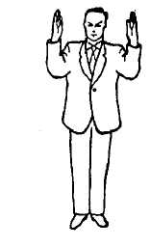
Салют
Арбитр приглашает спортсменов к обоюдному приветствию,
поднимая руки через стороны, ладонями внутрь.

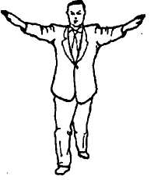
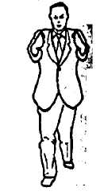
К бою - бой
Арбитр выполняет шаг вперёд, разводит руки в
стороны, ладонями вниз. Затем арбитр поворачивает
ладони внутрь и резко сводит руки, одновременно
выполняя шаг назад.

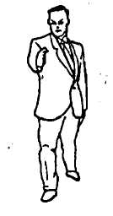
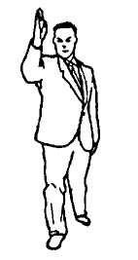
Стоп
Прерывание или окончание боя.
Одновременно с командой голосом «стоп»
арбитр выполняет шаг вперёд и проводит рубящее
движение одноименной рукой.

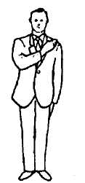
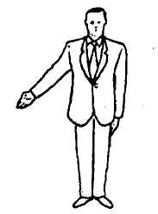
I балл
Арбитр выполняет жест рукой под 45 градусов
вниз и в сторону оцениваемого спортсмена.

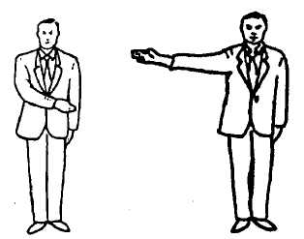
II балла
Арбитр выполняет жест рукой параллельно линии
плеча и в сторону оцениваемого спортсмена.

Победа
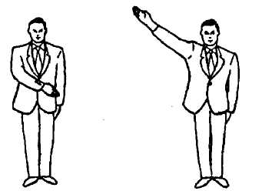
По окончании боя арбитр выполняет жест рукой
под 45 градусов вверх, в сторону победителя.

.

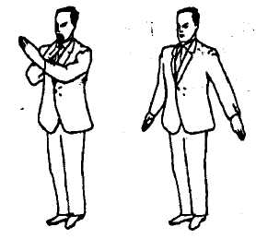
Отмена решения
Арбитр поворачивается в сторону спортсмена,
в отношении которого подлежит отмена решения,
объявляет «красный» или «синий», скрещивает руки,
затем выполняет рубящее движение двумя руками,
ладонями в низ.

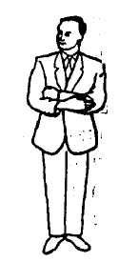

Запрещённый удар оружием по сопернику
Арбитр дотрагивается открытой ладонью до локтя другой руки.

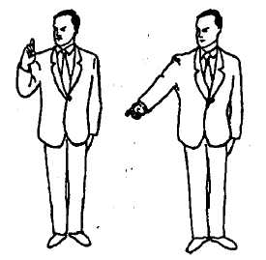

Замечание
Арбитр подтягивает к плечу и сгибает в локте руку
с выпрямленным указательным пальцем, затем выполняет
жест, выпрямляя руку под 45 градусов вниз
в направлении нарушителя.

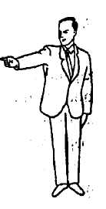
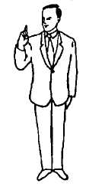
Предупреждение
Арбитр подтягивает к плечу и сгибает в локте руку
с выпрямленным указательным пальцем, затем выполняет
жест, выпрямляя руку горизонтально в направлении нарушителя.

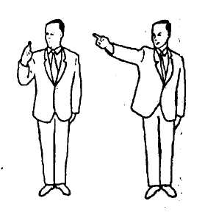
Дисквалификация
Арбитр подтягивает к плечу и сгибает в локте руку
с выпрямленным указательным пальцем, затем выполняет
жест, выпрямляя руку под 45 градусов вверх в направлении
нарушителя и объявляет победу соперника.

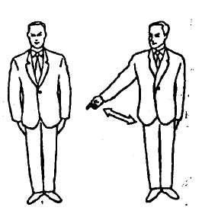
Выход за площадку
Арбитр направляет указательный палец снизу вверх
под углом 45 градусов в сторону нарушителя для того,
чтобы показать судьям, что спортсмен совершил выход
за площадку, при повторном выходе используются
2 пальца — указательный и средний.

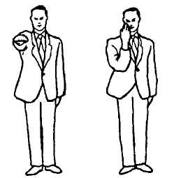
Просьба арбитра к судьям собраться
Арбитр созывает судей для совещания по поводу принятия
решения в сложной (спорной) ситуации по ходу боя.
Рука направлена на конкретного судью или обе руки —
на судей и резким движением ладонью на себя рука
сгибается в локте.

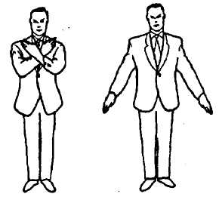

Отсутствие оцениваемого действия
Арбитр скрещивает руки на груди, затем разводит
их рубящим движением ладонями вниз.

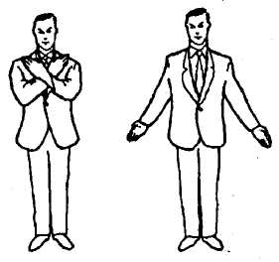
Ничья
Арбитр в случае ничейного результата по окончании боя
скрещивает руки на груди, затем разводит их
рубящим движением ладонями кнаружи.

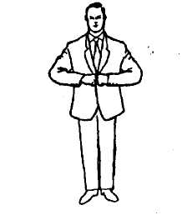
Одновременно выполненный оцениваемый укол
Баллы не присуждаются ни одному из спортсменов.
Арбитр соединяет кулаки перед грудью

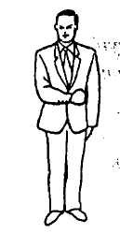
Нападение выполнено с промахом
Арбитр двигает сжатым кулаком согнутой в локте руки поперёк
туловища, показывая, что нападение прошло мимо или выполнено
вне оцениваемой зоны.

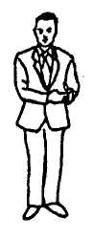
Красный (синий) участник провёл оцениваемое нападение
Арбитр показывает судьям, что красный (синий) был первым,
указывая открытой ладонью правой руки в ладонь левой руки.

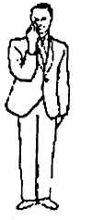
Пренебрежение защитой
Арбитр касается своего лица, затем поворачивает вперёд ребро
ладони и двигает ею из стороны в сторону для того,
чтобы продемонстрировать судьям, что спортсмен пренебрёг
собственной защитой.

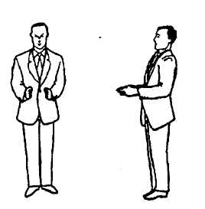
Недостаточная для оценки дистанция (превышение)
Арбитр держит ладони согнутых рук параллельно,
на расстоянии около 30 см друг от друга, показывая,
что дистанция слишком велика.

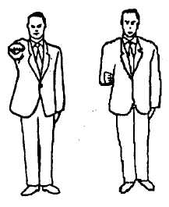

Захват оружия соперника
Открытая рука вытягивается вперёд и резким
движением на себя, сгибая локоть, арбитр
собирает пальцы в кулак.

21. Жесты боковых судей
I балл
Судья выполняет жест рукой под 45 градусов
вниз в сторону оцениваемого спортсмена.

II балла
Судья выполняет жест рукой параллельно
линии плеча в сторону оцениваемого спортсмена.

Запрещённый удар оружием по сопернику
Судья дотрагивается открытой ладонью до локтя другой руки.

Замечание
Судья подтягивает к плечу и сгибает в локте руку
с выпрямленным указательным пальцем, затем
выполняет жест, выпрямляя руку под 45 градусов
вниз в направлении нарушителя.

Предупреждение
Судья подтягивает к плечу и сгибает в локте руку
с выпрямленным указательным пальцем, затем
выполняет жест, выпрямляя руку горизонтально
в направлении нарушителя.

Дисквалификация
Судья подтягивает к плечу и сгибает в локте руку
с выпрямленным указательным пальцем, затем
выполняет жест, выпрямляя руку под 45 градусов
вверх в направлении нарушителя и объявляет
победу соперника.

Выход за площадку
Судья направляет указательный палец снизу вверх
под углом 45 градусов в сторону нарушителя для того,
чтобы показать арбитру, что спортсмен совершил
выход за площадку, при повторном выходе
используются 2 пальца — указательный и средний.

Отсутствие оцениваемого действия
Судья скрещивает руки на груди, затем разводит их
рубящим движением ладонями вниз.

Одновременно выполненный оцениваемый укол
Баллы не присуждаются ни одному из спортсменов.
Судья соединяет кулаки перед грудью

Нападение выполнено с промахом
Судья двигает сжатым кулаком согнутой в локте руки
поперёк туловища, показывая, что нападение прошло мимо
или выполнено вне оцениваемой зоны.

Красный (синий) провёл оцениваемое действие
Судья показывает арбитру, что красный (синий) был первым,
указывая открытой ладонью правой руки в ладонь левой руки.

Пренебрежение защитой
Судья касается своего лица, затем поворачивает вперёд
ребро ладони и двигает ею из стороны в сторону для того,
чтобы продемонстрировать судьям, что спортсмен пренебрёг
собственной защитой.

Недостаточная для оценки дистанция (превышение)
Судья держит ладони согнутых рук параллельно, на расстоянии
около 30 см друг от друга, показывая, что дистанция слишком
велика.

Захват оружия соперника
Открытая рука вытягивается вперёд и резким движением
на себя, сгибая локоть, судья собирает пальцы в кулак.
Приложение № 11

ПОЛОЖЕНИЕ
о проведении эстафеты по плаванию

1. Цели и задачи:
- обучение молодёжи навыкам плавания;
- популяризация профессии защитника Отечества;
- патриотическое воспитание молодежи;
- пропаганда здорового образа жизни;
- повышение спортивного мастерства.

2. Сроки и место проведения:__ мая 2015 г.
3. Регламент соревнования:
10.00-10.15 — мандатная комиссия, жеребьевка.
10.30 — начало соревнований.
21.00 — награждение победителей, закрытие соревнований в формате вечернего мероприятия.
4. Участники, порядок и условия проведения
Для участия в заплывах все подразделения согласно жребия делятся на две подгруппы. Одновременно на старт соревнований выходят 5 команды. Соревнования проходят в крытом бассейне, на дистанции 25 метров в виде эстафеты.
Первый участник преодолевает дистанцию стилем кроль; второй брассом; третий на спине; четвёртый – на боку держась одной рукой за спасательный круг (круг спереди пловца); пятый - на боку держась одной рукой за спасательный круг (круг сзади пловца). Шестой – кроль; седьмой – брасс и т.д. В соревнованиях участвуют весь личный состав подразделения (35 человек). Следующий пловец, ожидающий своего старта, находится в воде у стенки на своей дорожке. Стартует, оттолкнувшись ногой от стенки, по сигналу судьи после касания стенки предыдущим пловцом.
За каждый случай не касания пловцом стенки, команде + 10 сек.
За старт без команды судьи (фальстарт) + 30 сек.
Победитель среди подразделений определяется по наименьшему времени затраченному на прохождение дистанции.
5. Руководство турниром
Организация турнира возлагается на Оргкомитет Сбора.
Непосредственное руководство проведением соревнований возлагается на заместителя главного судьи.
6. Экипировка
Купальник (плавки); очки для плавания; плавательная шапочка; сланцы, полотенце, мыло.
7. Награждение
Команды, занявшие 1-е, 2-е и 3-е мест, награждаются медалями и грамотами.
В каждом стиле плавания определяется группа призёров в личном зачёте среди юношей и девушек. Призёры в личном зачёте награждаются медалями и грамотами.

Приложение № 12
ПОЛОЖЕНИЕ
о проведении соревнований по гиревому спорту,
вес гири 16 кг (юноши), 8 кг (девушки). Упражнение - рывок.

1. Цели и задачи:
- возрождение среди молодёжи славных традиций силовой гимнастики;
- популяризация профессии защитника Отечества;
- патриотическое воспитание молодежи;
- пропаганда здорового образа жизни;
- повышение спортивного мастерства.
2. Сроки и место проведения:__ мая 2015 г.
3. Регламент соревнования:
10.00-10.15 — мандатная комиссия, жеребьевка.
10.30 — начало соревнований.
21.00 — награждение победителей, закрытие соревнований в формате вечернего мероприятия.
4. Участники, порядок и условия проведения
Для участия в соревнованиях все подразделения согласно жребия прибывают к месту проведения. В соревнованиях участвуют весь личный состав подразделения (35 человек). Соревнования проводятся согласно правил федерации гиревого спорта. Спортсмен выполняет упражнение рывок поочерёдно, не ставя гирю на помост, левой и правой рукой. Для определения набранных спортсменом баллов - количество подъёмов суммируется и делится на два. На выполнение упражнения отводиться 10 минут. Баллы всех участников суммируются.
Победитель среди взводов определяется по наибольшей сумме баллов.
Для определения призёров в личном зачёте, участники соревнований разбиваются на весовые категории. Призёры определяются в каждой весовой категории среди юношей и девушек.
Не правильное выполнение упражнения рывок не засчитывается. Судья при участнике голосом объявляет «НЕ СЧИТАЮ», после третьего замечания судьи – спортсмен снимается с соревнований.
Запрещено касание гирей помоста во время выполнения упражнения, после третьего замечания судьи – спортсмен снимается с соревнований.
Ему засчитывают количество подъёмов (баллов) до снятия.
Если спортсмен поставил гирю на помост – считается, что он закончил выступление.
Передача гири из одной руки в другую руку происходит без касания гирей помоста.
Запрещается свободной рукой опираться о колено, бок, заводить за спину. Свободная рука отведена в сторону.
5. Руководство турниром
Организация турнира возлагается на Оргкомитет Сбора.
Непосредственное руководство проведением соревнований возлагается на заместителя главного судьи.
6. Экипировка
Форма участника Сбора, спортивная либо армейская обувь.
7. Награждение
Команды, занявшие 1-е, 2-е и 3-е мест, награждаются медалями и грамотами.
Призёры в каждой весовой категории среди юношей и девушек награждаются медалями и грамотами.

Приложение № 13

ПОЛОЖЕНИЕ
о проведении Молодежной школы государственного управления
памяти А.В.Устинкова

1. Цели и задачи:
- формирование у участников понимания общих целей на примерах современных общих угроз и Великой Отечественной войны;
- формирование активной гражданской позиции;
- стимулирование изучения других регионов: национальных особенностей, географического, экономического положения;
- создание молодежной социально-ответственной организации;
- выработка договора-соглашения о дружбе и сотрудничестве между молодежными организациями представителей регионов Сбора «Союз».
2. Сроки и место проведения:__ мая 2015 г.
3. Участники, порядок и условия проведения
Участвуют все бойцы взвода. Из числа гостей Сбора для оказания поддержки участникам в решении поставленной задачи выбираются эксперты, которые закрепляются за каждым взводом.
Порядок проведения:
- Инструктаж участников (около 15 мин).
- Жеребьевка, вскрытие каждой командой пакетов с заданием.
- Закрепление экспертов к отрядам, знакомство, совместная работа над заданием.
- Игра «Путешествие по регионам»: пройти правильным маршрутом по представительствам регионов — участников Сбора, собрать информацию о регионах, особенно о регионе, указанном в пакете с заданием, уложиться в отведенное время прохождения маршрута.
- Работа с экспертами над поставленной задачей.
- Доклад команд по результатам выполнения задания на общем сборе всех участников.
- Блиц-опрос. Участвуют по 2 представителя от перемешанных команд. Ведущий задает вопрос. Первый поднявший руку отвечает на вопрос; в случае правильного ответа он зарабатывает 1 балл для своего отряда. Тематика вопросов: столица региона, руководитель, флаг, герб, границы, географическое, экономическое, политическое положение регионов и стран, представленных на Сборе; вклад, внесенный в Победу в Великой Отечественной войне: имена героев войны, основные даты сражений.
4. Подготовка
Командам при подготовке к участию в Сборе необходимо изучить особенности регионов России, знать основных героев Великой Отечественной войны.
Руководители команд должны в день проведения школы организовать в отведенном месте представительство региона (с флагом, символикой и др.), где команды будут получать информацию о регионе: географическое положение, ближайшие соседи, экономическая составляющая региона, известные личности региона, знаковые исторические места, особенности региона и герои Великой Отечественной войны, национальный состав, язык, национальный костюм, национальное блюдо и др.
Руководители команд должны находиться в представительствах своих регионов все время прохождения команд по маршруту, в маршрутном листе делать отметку о прослушанной информации, имеют право дать командам дополнительное очко за активность, дисциплину и заинтересованность.
Приложение № 14

ПОЛОЖЕНИЕ
о проведении военно-исторической викторины

1. Цели и задачи:
- проверка знаний участников по истории русской и российской армии;
- воспитание участников как настоящих патриотов своей Родины, привитие им чувства гордости за героическую историю России, за доблестные победы наших воинов и полководцев;
- стимулирование дальнейшего изучения военной истории России.
2. Сроки и место проведения:__ мая 2015 г.
3. Участники, порядок и условия проведения
Участвуют все бойцы взвода. Помощь руководителей во время конкурса не допускается.
Участники должны знать и быть готовыми ответить на вопросы о самых важных военных событиях в истории России со времен походов Святослава до Первой мировой войны включительно. Участники должны знать Дни Воинской славы России, назвать даты важнейших сражений, самых известных полководцев России, разбираться в военной тактике тех времен и вооружении российской армии.
Порядок проведения:
1) Слайды. После показа слайда (портрет полководца, изображение сражения, оружия и т.п.) задается вопрос, посвященный этому слайду, и даются три варианта ответа. Участники за 30 секунд выбирают один из трех вариантов и по команде ведущего поднимают карточки с номером ответа. Каждый правильный ответ приносит командам 1 балл.
2) Фрагменты фильмов. После просмотра фрагмента художественного фильма, посвященного военной истории нашей страны, ведущий задает вопрос, на который команды должны дать развернутый ответ. Команды в течение 1 минуты обсуждают вопрос. Отвечают по жребию. Ответы команд оцениваются по 5-балльной системе.
3) Цитаты. Ведущий зачитывает фразу, посвященную одному из великих полководцев России (высказывание самого полководца или мнение современников об этом военноначальнике). После 30-секундного обсуждения участники маркером на листе бумаги пишут фамилию полководца и по команде ведущего демонстрируют свой ответ. Каждый правильный ответ приносит командам 1 балл.
4) Конкурс эрудитов. Один участник от каждой команды по жребию получает карточку с вопросами, которые зачитывает ведущий. Эрудит без заминки должен однозначно ответить на вопросы: «Так точно» или «Никак нет». Каждый правильный ответ приносит командам 1 балл.
Победителем конкурса становится команда, набравшая наибольшую сумму баллов. При равной сумме баллов двух и более команд победителем становится команда, набравшая больше баллов на этапе Фрагменты исторических фильмов, далее Цитаты.

Приложение № 15

ПОЛОЖЕНИЕ
о проведении соревнований по строевой подготовке

1. Цели и задачи:
- воспитание у молодёжи чувства взаимовыручки и коллективизма;
- популяризация профессии защитника Отечества;
- патриотическое воспитание молодежи;
- пропаганда здорового образа жизни;
- повышение строевой выучки.
2. Сроки и место проведения:__ мая 2015 г.
3. Регламент соревнования:
10.00-10.15 — мандатная комиссия, жеребьевка.
10.30 — начало соревнований.
21.00 — награждение победителей, закрытие соревнований в формате вечернего мероприятия.
4. Участники, порядок и условия проведения
Команды согласно жребию прибывают к месту проведения соревнований. В соревнованиях участвуют весь личный состав подразделения (35 человек).
Командир взвода докладывает главному судье данных соревнований о прибытии команды. Главный судья здоровается с подразделением, взвод отвечает: «Здравия желаем, товарищ полковник!». Следует команда: «Командир взвода, приступить к выполнению строевых приёмов!».
Подаваемые команды:
- равняйсь, смирно, вольно, разойдись;
- в одну шеренгу становись;
- повороты напраВО; налеВО; круГОМ;
- перестроения в две и три шеренги;
- прохождение с отрядной песней.
Жюри оценивает: подачу команд, чёткое и слаженное выполнение личным составом подаваемых команд, строевой шаг, исполнение песни, внешний вид подразделения.
5. Руководство соревнованиями
Организация соревнований возлагается на Оргкомитет Сбора.
Непосредственное руководство проведением соревнований возлагается на заместителя главного судьи.
6. Экипировка
Форма участника Сбора, головной убор, спортивная либо армейская обувь.
7. Награждение.
Команды, занявшие 1-е, 2-е и 3-е места, награждаются медалями и грамотами.

Приложение № 16

ПОЛОЖЕНИЕ
о проведении телевизионного ток-шоу
«Когда наступит завтра»

1. Цели и задачи:
- формирование у участников понимания общих целей;
- формирование активной гражданской позиции;
- стимулирование изучения других регионов: национальных особенностей,
географического, экономического положения;
- выработка навыков аргументирования, участия в дискуссии;
- создание в телевизионном пространстве площадки искреннего и честного общения подростков.
2. Сроки и место проведения: __ мая 2015 г.
3. Участники, порядок и условия проведения
Тренера должны выбрать из числа участников национальной команды общительных ребят, способных рассуждать, отвечать на вопросы, занимающих активную гражданскую позицию. От их родителей должно быть получено письменное согласие на участие ребенка в телевизионном ток-шоу.
4. Порядок проведения:
- хронометраж каждой программы — 26 минут;
- в начале программы обозначается общественно значимая проблема (например: «Как отстоять свою позицию?», «Что такое патриотизм?»; «Что такое память поколений?»; «Как стать мужественным?»; «Как становятся Лидерами?»), которая затем дискуссионно решается;
- показ и обсуждение телевизионных сюжетов, созданных подростками на различных телевизионных каналах стран — бывших республик Советского Союза.
5. Руководство мероприятием
Организация ток-шоу возлагается на Оргкомитет Сбора.
6. Экипировка
Форма участника Сбора.

Приложение № 17

ПОЛОЖЕНИЕ
о проведении видеоконкурса
«Лови момент!»

1. Цели и задачи:
- формирование у участников понимания общих целей;
- формирование активной гражданской позиции;
- стимулирование изучения других регионов: национальных особенностей,
географического, экономического положения;
- фиксация наиболее ярких и интересных для участников событий Сбора.
2. Сроки и место проведения: период подготовки к Сбору, __ мая 2015 г.
3. Участники, порядок и условия проведения
Все участники.
4. Порядок проведения:
- для участия в конкурсе необходимо установить на планшет бесплатную программу VivaVideo https://play.google.com/store/apps/details?id=com.quvideo.xiaoying;
- на протяжении 10 дней Сбора участники снимают короткие видеоролики о самых важных и ярких для команды событий;
- из отснятого материала ежедневно отбираются 3 секунды изображения для составления итогового 30-секундного видеоролика.
5. Руководство мероприятием
Организация видеоконкурса возлагается на Оргкомитет Сбора.
6. Экипировка
Форма участника Сбора.

